Классный час для учащихся 5-8 классов отд. «Хоровое пение»
МБУДО «Сафоновская ДШИ»

посвященный 70-летию композитора и музыканта
Стаса Намина

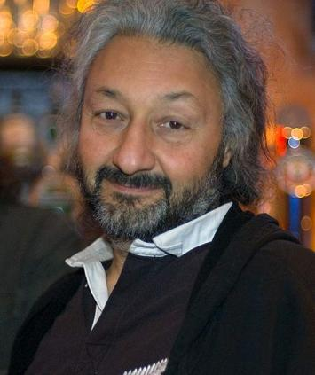

«...Мы желаем
счастья Вам...»

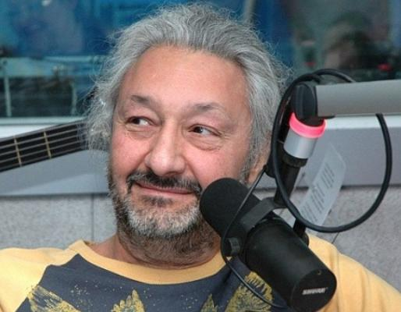
Подготовила и провела преподаватель Егорова И.В.

07.10.2021г.
Цель: познакомить учащихся с жизнью и творчеством композитора и музыканта С.Намина, рассказать о новых направлении в музыке в 70-х годах, о создании группы «Цветы», проанализировать творчество С.Намина в сравнении с нашим временем.
Задача: мотивировать учащихся к изучению и прослушиванию лучших представителей, профессионалов эстрадной музыки XX века.

Слайд 3
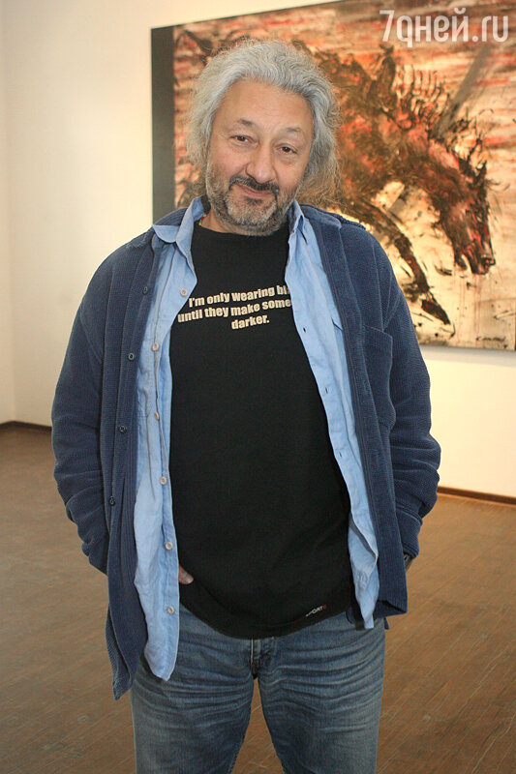
Ста́с На́мин — советский и российский музыкант, композитор и продюсер, художник и фотограф, режиссёр театра и кино. Создатель и лидер группы «Цветы».
Стас Намин (Микоян Анастас Алексеевич) родился 8 ноября в 1951 году, в Москве в армянской семье. Отец Стаса — Алексей Анастасович Микоян — был военным лётчиком. Мать — Нами Артемьевна Микоян (Арутюнова) — музыкант, искусствовед, писатель. Именно её имя Стас взял в качестве творческого псевдонима. Анастас Микоян (Стас Намин) был назван в честь своего деда по линии отца Анастаса Ивановича Микояна (1895—1978), который был известным политическим деятелем в СССР с 1923 по 1976 гг. Родной брат деда — Артём Иванович Микоян — известный авиаконструктор, создатель самолёта МиГ.
Слайд 4
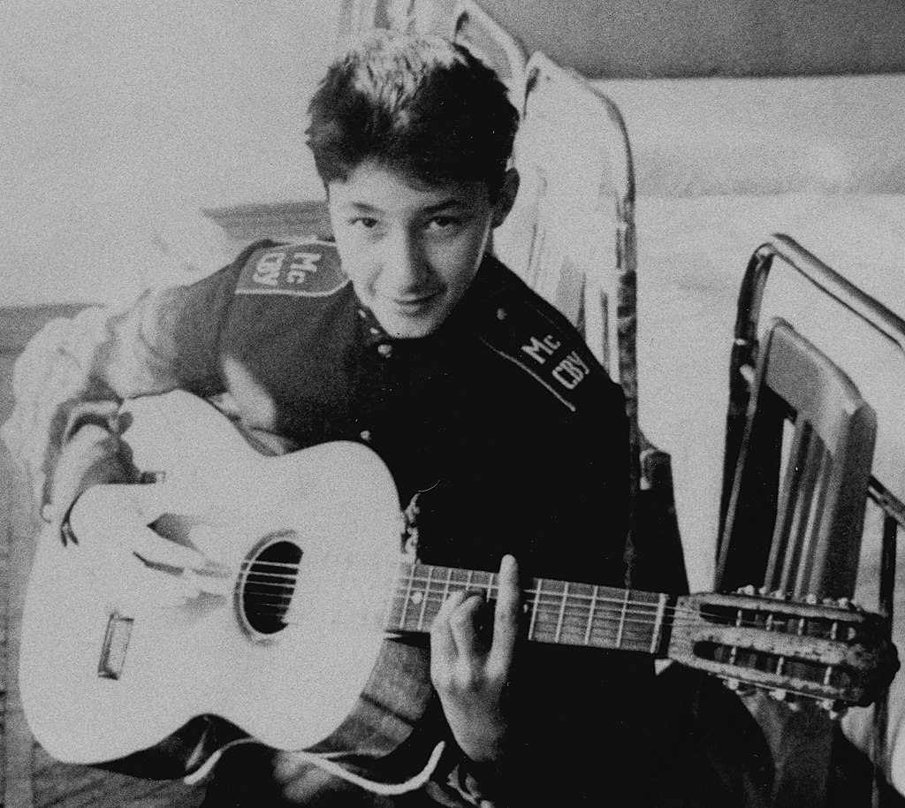
В 10-летнем возрасте Стас был отдан в Суворовское военное училище. Ещё в Суворовском училище в середине 1960-х увлекся рок-музыкой. По окончании 7-летнего курса училища поступил в Институт иностранных языков, а затем перевелся в Московский государственный университет на филологический факультет, где изучал литературу и философию.
В 1978 году окончил университет, в 1983-м — Высшие курсы сценаристов и режиссёров при Госкино СССР.
Свою первую рок-группу С.Намин создал в 1964 г. В 1969 году под впечатлением фестиваля Вудсток и движения хиппи создал группу «Цветы», которая впоследствии стала первой группой в СССР, продавшей более 60 миллионов пластинок. Именно факт неподконтрольной режиму популярности сделал Стаса Намина диссидентом от искусства и закрыл ему дорогу в СМИ и на официальную сцену.
Организатор первого независимого продюсерского центра «SNC», откуда вышли многие отечественные рок- и поп-звёзды, группы «Калинов мост», «Бригада С», «Моральный кодекс», «Сплин» и многие другие, в том числе созданная и спродюсированная Наминым группа «Парк Горького». Организатор первых в стране музыкальных фестивалей, также международного музыкального фестиваля мира в Лужниках в 1989 году, «Рок из Кремля» 1992 г., серии фестивалей «Единый мир» и других. Основатель первых в стране частных антреприз: концертного агентства, студии дизайна, фирмы грамзаписи, радиостанции, телекомпании и т. д. В конце 1980-х — начале 1990-х Намин также создал и спродюсировал Московский симфонический оркестр (МСО), шоу «Балет на льду» (Moscow on Ice), первый в стране театр мюзиклов. Организатор крупнейших независимых международных и межгосударственных фестивалей культуры в стране и в мире^{[2][3]}. Летом 1996 года вошёл в первый список самых влиятельных персон в российском шоу-бизнесе, составленном популярным глянцевым журналом «Ом»^{[4]}
В 2000 годах фактически ушёл из активной общественной деятельности и публичной жизни. Его интересы возвратились к личному творчеству в области театра (создано новое направление драматического мюзикла и современной музыкальной драмы), изобразительного искусства и фотографии (созданные Наминым арт-проекты представлены музеями и галереями мира). В 2014 году избран почетным членом Академии художеств России. Создал серию документальных фильмов («Разговор с Эрнстом Неизвестным», «Древние Храмы Армении», «Удивительная Куба», созданный в США «Free to Rock» и др.). Намин также работает в разных музыкальных направлениях — музыка для театра (созданы саундтреки и мюзиклы «Снежная королева», «Маленький принц» и др.), эксперименты в этнической (альбомы «Русские деревенские песни», «One World Music Freedom», «Медитация»), симфонической музыке (сюита из восьми частей «Осень в Петербурге») и симфония Centuria S — Quark записана Лондонским симфоническим оркестром на студии Abbey Road (Лондон, Великобритания).
С открытием новых перспектив и свобод в России Намин начал заниматься разными направлениями предпринимательской деятельности и достиг успехов как продюсер и импресарио: создал первую в стране независимую радиостанцию, телекомпанию, фирму грамзаписи, журнал и многое другое. Так, в 1989 году создал компанию «Станбет», которая стала первооткрывателем в разных областях бизнеса в России^{[12]}.
Центр Стаса Намина (SNC), расположенный в Парке Горького, фактически положил начало отечественному шоу-бизнесу и стал символом авангардной молодежи нового времени. Гостями Центра были Роберт Де Ниро, Арнольд Шварценеггер, Милен Фармер, Куинси Джонс, группы Pink Floyd, U2 и многие другие. Фрэнк Заппа снял о нём фильм, а вдохновлённые духом свободы, царящей в Центре, Scorpions посвятили Центру песню «Wind of Change».^{[13]}.
Стас Намин стал организатором многих исторических акций — таких как первый в СССР национальный поп-рок-фестиваль в Ереване в 1981 г., первый в СССР международный рок-фестиваль в Лужниках в 1989 г., серия музыкальных этнических фестивалей «Единый мир», на Красной площади, в Парке Горького и др.,^{[14]}. благотворительный концерт «Мир Карабаху» 1989 году в Кремлевском дворце съездов. В том же 1989 году Наминым был открыт первый в СССР негосударственный фонд «Дети Армении» в помощь пострадавшим от землетрясения в Спитаке.
С середины 1990-х Стас Намин начал выставлять свои фотографии и рисунки. Его персональные выставки прошли в Центральном выставочном зале «Манеж», Центральном доме художника, Государственном Русском музее, Театральном музее им. Бахрушина и других престижных залах страны и за рубежом. В 2000-х Центром Стаса Намина были организованы крупнейшие независимые и межгосударственные фестивали российской культуры в США, Корее, Китае, Германии и других странах. Авторский проект Стаса Намина — фестиваль российской культуры «Русские вечера» (Russian Nights).^{[15]}
В последние годы Намин занимается исключительно личным творчеством. С группой «Цветы» выпустил три новых альбома: «Цветы 40 лет», «Homo Sapiens» и «Flower Power». В альбомы вошли уже известные и новые песни, в том числе «Свет и радость» и «Окно в свободу», ремейки — «Another Brick in the Wall» и «Give Peace a Chance» и написанная в связи с начавшейся войной на Украине песня «Пир во время чумы».^{[16]}
С «Цветами» записал альбом рок-версий старинных русских деревенских песен. Сольно, как гитарист, записал альбом «Камасутра». В этнической музыке в начале 2000-х записал двойной альбом One World Music Freedom с участием музыкантов из Индии, Армении, Израиля, Палестины, Великобритании, Африки и др^{[17]}.
В 2012 году как ситарист дал концерт во Вриндаване (Индия), записал тройной альбом «Медитация» с музыкантами из Индии и других стран.
В 2011 году в Международном доме музыки была исполнена и записана симфоническая сюита Намина «Осень в Петербурге».
В 2016 году новая симфония Centuria S — Quark записана Лондонским симфоническим оркестром.
Как театральный режиссёр и продюсер, в 1999 г создав свой театр, Намин занимается постановкой спектаклей, первыми из которых были американский мюзикл «Волосы» и рок-опера «Иисус Христос — суперзвезда».
Реконструкция авангардной оперы 1913 года «Победа над Солнцем» в 2015 году была представлена на трёх международных площадках: крупнейшей выставке современного искусства Арт-Базель, Московской международной биеннале современного искусства и ежегодной Парижской выставке-ярмарке FIAC, в музее фонда Louis Vuitton.
Как режиссёр и продюсер кино Намин создал серию документальных фильмов-путешествий: «Удивительная Куба», «Северная Индия», «Древние храмы Армении», а также фильм-интервью с Эрнстом Неизвестным. Выступил продюсером фильма Free to Rock (США).
Как фотограф Намин признан в России и за рубежом. Государственный Русский музей выпустил его первый фотоальбом в 2001 году и фотопроект «Магия Венеры». Его работы выставлялись в разных галереях и музеях России. Им были созданы серия портретов «Откровенно», итальянская серия и серия работ, посвящённых Армении. В 2014 году Намин стал почётным членом Российской академии художеств.

Слайд 5
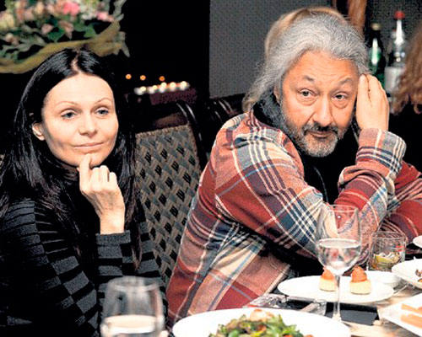
Первая жена (1977—1981) — Анна Исаева, от которой у него в 1978 году родилась дочь Мария. Бывшая супруга Анна уже более 35 лет руководит «Центром Стаса Намина» и одновременно, является директором Театра музыки и драмы п/у Стаса Намина.
В конце 80-х годов Стас Намин познакомился со своей третьей женой — Галиной, у которой от него в 1993 родился сын Артём. В 2015 году их брак распался. У Стаса Намина двое взрослых детей:
С 3 сентября 2021 года является одним из наставников шоу голос 60+
«Когда все дома...», в гостях у Стаса Намина
https://www.youtube.com/watch?v=6kOSMfbM5UU

https://www.youtube.com/watch?v=UfqxGr3AS0k
Слайд 6
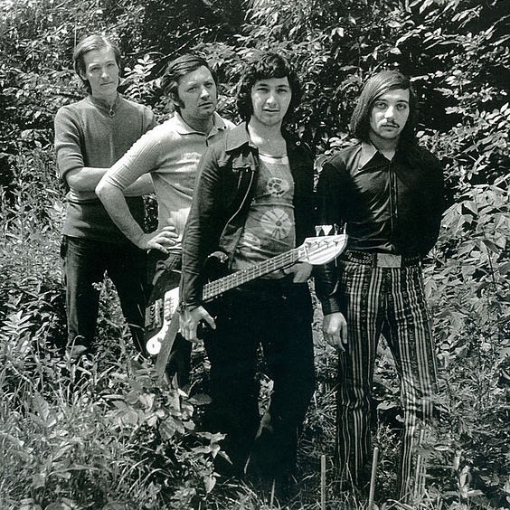
«Цветы» — московская рок-группа, создана гитаристом и автором песен Стасом Наминым в 1969 году. «Цветы» за свою сорокалетнюю историю будто прожили несколько жизней, а в 2010-х начали ещё одну, новую.
С 1969 по 1979 годы как студенческий ансамбль «Цветы» становятся популярными в Москве и выпускают пластинку на фирме «Мелодия». Из-за своего непохожего на советскую эстраду стиля группа попадает под полный запрет центральных советских СМИ, и ей удаётся выпускать лишь редкие компромиссные записи, которые, несмотря на жёсткую цензуру, впервые вносят элемент рок-музыки в массовую музыкальную культуру страны.
В 1974 году «Цветы» начинают профессиональные гастроли и, после конфликта с филармонией и запрета названия Министерством культуры СССР, восстанавливаются в 1977 году как Группа Стаса Намина. По-прежнему запрещённые в СМИ, они пишут новые хиты и восстанавливают популярность с новым названием.
С 1980-го, на волне «олимпийской оттепели», Группа Стаса Намина «Цветы» начинает эпизодически появляться в СМИ, выпускает первый авторский альбом «Гимн Солнцу» и успевает записать ещё два заказных альбома — «Регги, диско, рок» и «Сюрприз для мсье Леграна». Затем опять обостряется конфликт группы с режимом и они опять попадают под запрет, а новый репертуар «Цветов» запрещают и на «Мелодии». Даже «невинная» песня Намина «Мы желаем счастья вам», написанная в 1982 году, впервые появляется только в конце 1983-го. Справедливости ради стоит отметить, что в новогоднем "Голубом огоньке" в ночь на 1 января 1984 года эта песня прозвучала дважды: в середине программы и в качестве финальной песни. В 1986 году, у группы неожиданно начинается новая жизнь. «Цветы» впервые выезжают на Запад и за четыре года совершают мировое турне, почти не работая в СССР. В 90-х группа останавливает свою деятельность на 10 лет.
муз. О.Фельцмана. сл.Р.Гамзатова «Колыбельная»
https://www.youtube.com/watch?v=p5CpOADGTWo

С.Намин «Звездочка моя ясная»
https://www.youtube.com/watch?v=tGczx9BNG6A
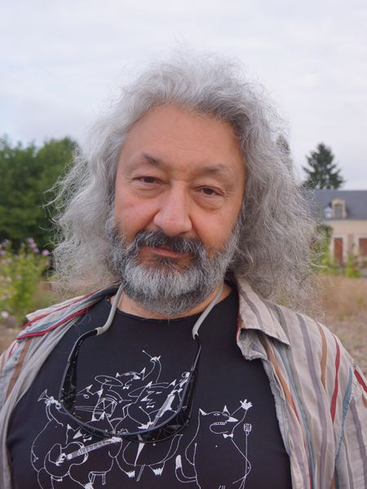
Собравшись в 1999 году после перерыва, «Цветы» отметили своё 30-летие юбилейным концертом, и работали в Театре музыки и драмы Стаса Намина, участвуя в создании мюзикла «Волосы», рок-оперы «Иисус Христос — суперзвезда» и других проектах. В своё 40-летие «Цветы» снова начали активную творческую жизнь. В 2009—2010 году группа записала на студии Abbey Road двойные альбомы «Назад в СССР», в который вошли все их песни периода 1970-х, и «Распахни своё окно», в который вошли их запрещённые песни 1980-х. После юбилейного концерта 2010 года выпущен на DVD концертный альбом «Цветы-40». Впервые более чем за 20 лет, опять вышли на большую сцену и возобновили регулярную гастрольную деятельность. В 2012 году в концертном зале «Крокус» состоялся ещё один большой концерт группы, где помимо их известных хитов и запрещённых песен 1980-х «Цветы» представили публике новый репертуар. Этот концерт также выпущен на двух DVD — «Человек разумный» и «Власть цветов».
Слайд 7
В 2014 году в своё сорокапятилетие группа «Цветы» сыграла концерт в Московском зале «Арена» на 4000 мест, где помимо уже известного репертуара, исполнила три новых песни, связанных с начавшейся войной на Украине. «Пир во время чумы», «Этот странный мир», и хит Джона Леннона «Дай миру шанс» (Give Peace a Chance) с русским текстом Намина. Весной 2016 года Стас Намин с группой «Цветы» начал записывать двойной альбом из 20 песен. Запись планируется закончиться в начале 2017 года.
Фотография
Стас Намин начал увлекаться фотографией ещё в детстве. В семидесятых он снимал плакаты для выступлений своей группы. В восьмидесятых Намин брал с собой камеру в мировое турне «Цветов», снимал в Северной и Южной Америке, Европе, Африке, Австралии и Японии. Тогда он ещё не планировал заниматься фотографией профессионально. Это было скорее желание сохранить на плёнке новые впечатления от увиденных стран, зафиксировать разнообразие красоты мира. В девяностых Намин делал снимки во время кругосветных экспедиций, а также начал работать в студии.
В 2000-х он начал заниматься изобразительным искусством, живописью и графикой, и это принципиально повлияло на его мировоззрение в фотографии. В его работах существует и то, с чего он начинал, а именно — точное отображение увиденной красоты, а также появились фотографии, с коррекциями и эффектами его субъективного видения, близкие к изобразительному искусству.
В 2013 году на Франкфуртской книжной ярмарке Государственный Русский музей представил авторский альбом фотографий Намина «Магия Венеры». В 2014-м работы Намина участвовали в выставке в Галерее классической фотографии вместе с лучшими фотографами страны.
Живопись и графика]
В 2000-х годах Намин начал серьёзно заниматься разными техниками изобразительного искусства. В 2006 году в Театральном музее им. Бахрушина были впервые представлены его работы — графика, живопись, смешанная техника, где он экспериментировал с современными компьютерными и другими технологиями. На протяжении всех этих лет его художественные работы экспонируются в престижных коллекциях, галереях и музеях в России и за рубежом. В июне 2014-го Намин был избран почетным членом Академии художеств России.

Театр
В 1984 году Стас Намин окончил Высшие курсы сценаристов и режиссёров при Госкино СССР, где в качестве курсовых работ ставил свои первые сценические опыты. В 1999-м году по приглашению продюсера культового бродвейского хиппи-рок мюзикла «Волосы» Майкла Батлера Намин побывал на голливудской постановке мюзикла, и это стало для него откровением. Ничего подобного в театре он не видел. Именно тогда и пришло решение о создании своего театра. В этом же году его идея воплотилась в жизнь — в Москве появился театр музыки и драмы Стаса Намина.
Важной отличительной чертой театра является то, что и традиционные мюзиклы и рок-оперы в театре Стаса Намина становятся глубокими драматическими произведениями, то есть театр делает упор не на внешние шоу-эффекты, а на тонкую и глубокую игру актёров, эмоциональность и драматизм режиссёрских постановок, соединяя таким образом традицию русского драматического театра с международной традицией мюзикла.
При всем разнообразии жанров основу репертуара театра Стаса Намина составляют музыкальные спектакли. Постоянно в репертуаре — и классика жанра (рок-опера «Иисус Христос Суперзвезда» Э.Л.Вебера, мюзикл «Волосы» Г. Макдермота, «Бременские музыканты» Г. Гладкова, «Три мушкетёра» М. Дунаевского); оригинальные музыкальные постановки («Алиса в стране чудес» В. Высоцкого, «Портрет Дориана Грея» Р. Баузера, музыкальные граффити «Битломания», мюзикл для детей «Снежная королева» С. Намина и др.).
Ежегодно театр выезжает со своими спектаклями на гастроли по России и за рубеж. Впервые рок-опера «Иисус» была показана в Иерусалиме — там, где происходили описанные в спектакле события. С успехом прошла российская версия рок-мюзикла «Волосы» в Лос-Анджелесе, а в Нью-Йорке театр был приглашён на празднование 40-летия бродвейской постановки. В хрестоматийном фильме о 40-летней истории легендарного мюзикла Труппа театра Стаса Намина была названа одной из пяти лучших в мире. В 2014 году, к своему пятнадцатилетию, театр в своём развитии ушёл от традиционной формы мюзикла, найдя своё лицо в сложных музыкально-драматических спектаклях. В июне 2015 года театр был приглашен на одну из самых значимых площадок современного искусства- Международной ярмарке Арт-Базель, а в октябре 2015 года, по приглашению фонда Луи Вюиттона Театр Стаса Намина представил авангардную оперу «Победа над Солнцем» на ежегодной Парижской ярмарке FIAC.
Детская театральная студия
В ноябре 2011 года при Московском театре музыки и драмы открылась Детская театральная студия Стаса Намина. Обучение в Студии проходит в лёгкой игровой форме и позволяет детям овладеть начальными основами актёрской профессии. Среди дисциплин: актёрское мастерство, техника речи, сценическое движение, вокал, танец. Занятия проводят ведущие артисты театра и профессиональные педагоги ГИТИСа.

Центр Стаса Намина (SNC)
Центр Стаса Намина является некоммерческой организацией, основной задачей которой является сохранение культурных традиций и продвижение современных направлений российского искусства в мире. Центр занимается организацией фестивалей, выставок и прочих культурных мероприятий, в том числе международных, связанных с музыкой, кино, театром, изобразительным искусством и др., с целью привлечения общественного интереса к российской культуре в самой России и во всем мире.
В конце 80-х Центр Стаса Намина стал культовым местом Москвы, где можно было встретить самых известных и прогрессивных людей России и мира: Арнольда Шварценеггера, Питера Гэбриэла, U-2, Энни Леннокс, , Роберта Де Ниро, и многих других.
муз.С.Намина. сл.В.Харитонова «Рано прощаться»
https://www.youtube.com/watch?v=DBgZf5D55DY
муз.С.Намина. сл.И.Шаферана «Мы желаем счастья вам»
https://www.youtube.com/watch?v=Emhf9vUcauM

